Informacja Prasowa

Raport Future of Work 2025: tylko 13% firm jest w stanie dostosować się do tempa zmian technologicznych
W świecie, w którym technologia rewolucjonizuje branże i zmienia sposób w jaki pracujemy, organizacje mierzą się zarówno z wyjątkowymi szansami, jak i złożonymi wyzwaniami. Według danych zawartych w najnowszym raporcie Talent Alpha i Proservartner „Lost & Found in Technology” wiele firm nie jest gotowych na przyspieszone tempo zmian technologicznych. Zaledwie 13% respondentów badania Tech Business Readiness zrealizowanego na potrzeby raportu uważa, że ich firmy potrafią nadążyć za dynamicznym tempem zmian technologicznych. Najnowsza edycja raportu Future of Work zagłębia się w praktyczne aspekty integracji najnowocześniejszych technologii, opierając się na rzeczywistych przykładach i spostrzeżeniach ekspertów - od transformacyjnego wpływu sztucznej inteligencji i analityki po innowacje w zakresie m.in. HR, finansów czy logistyki.
Technologiczny postęp przyspiesza w niespotykanym tempie, a nadążanie za zmianami staje się wyzwaniem dla wielu organizacji. Nie każdy jest w stanie dostosować się do nowych realiów równie szybko, co rodzi zarówno szanse, jak i ryzyka.
– Firmy, które skutecznie wykorzystują technologię, mogą nie tylko zwiększać swoją konkurencyjność, ale także tworzyć realną wartość dla klientów i pracowników. Kluczem do sukcesu jest jednak mądre zarządzanie innowacjami – równoważenie ich potencjału z odpowiedzialnym podejściem do ryzyka. Raport “Lost & Found in Technology” dostarcza wiedzę, wskazuje dobre rozwiązania, a także opisuje wyzwania. Daje również konkretne wskazówki, jakie działania warto podjąć, by odnaleźć się w nowej rzeczywistości – mówi Julita Iks, prezeska Talent Alpha, platformy dostarczającej specjalistów IT i zarządzającej nimi w 55 krajach, gospodarz raportu.
Współgospodarzem raportu jest Proservartner, jedna z wiodących firm konsultingowych w obszarze GBS w Europie, która pomaga organizacjom optymalizować i skalować ich globalne usługi biznesowe. Partnerem strategicznym publikacji jest firma Randstad, a patronat nad raportem objęła Fundacja IT Girls.

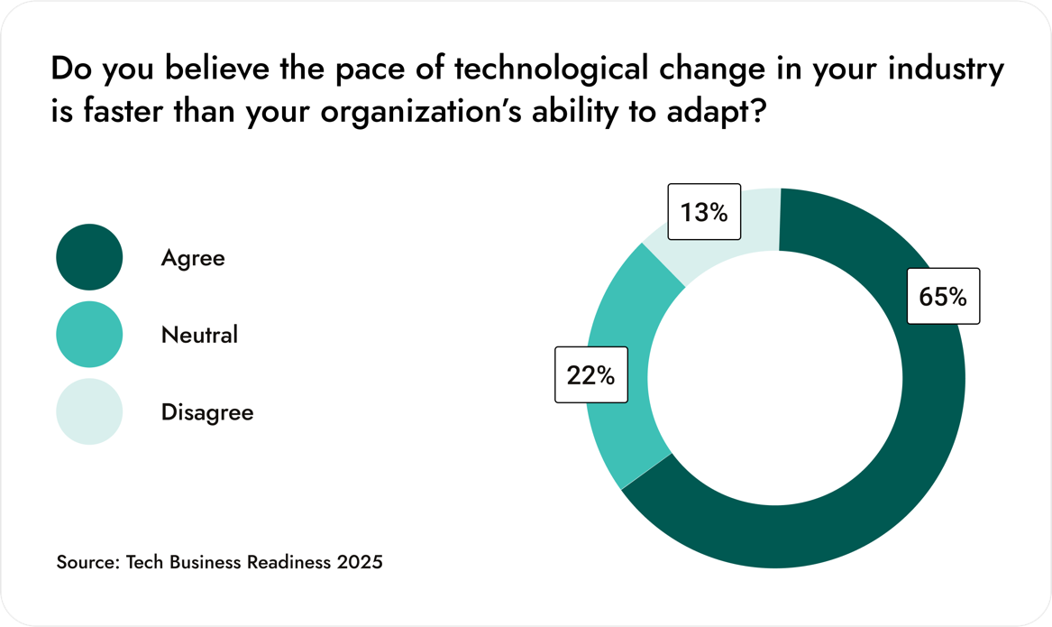
Gotowość wobec zmian jest konieczna
W dynamicznie zmieniającym się świecie technologii adaptacja staje się kluczowym czynnikiem sukcesu. Jednak mamy do czynienia z rozbieżnością między oczekiwaniami a rzeczywistością.
– 46% firm przecenia swoją gotowość technologiczną, tworząc lukę między percepcją a rzeczywistością. To nie tylko nieefektywność - to zagrożenie dla konkurencyjności i wzrostu. Technologia rozwija się szybko, a niezdecydowanie oznacza utratę pozycji – mówi Rakesh Sangani, prezes i założyciel Proservartner, firmy będącej współgospodarzem raportu.
W dobie błyskawicznego postępu technologicznego organizacje muszą nie tylko nadążać za zmianami, ale nawet je wyprzedzać i umiejętnie nimi zarządzać. Jednak wiele firm zmaga się z rosnącą przepaścią między tempem innowacji a własną zdolnością do adaptacji. Okazuje się, że skala tego wyzwania jest bardzo duża.
Według badań przeprowadzonych na potrzeby tego raportu, 65% respondentów uważa, że tempo zmian technologicznych w ich branży jest szybsze niż zdolność ich organizacji do adaptacji. Ta powiększająca się luka podkreśla pilną potrzebę budowania przez firmy odporności, zwinności i przyszłościowego podejścia do transformacji cyfrowej – komentuje Julita Iks, Talent Alpha.
– Tempo rozwoju jest nieubłagane. Automatyzacja oparta na sztucznej inteligencji, analityka w czasie rzeczywistym i zaawansowane cyberbezpieczeństwo nie są przyszłymi trendami - kształtują branże już teraz. Pytanie nie brzmi, czy, ale jak szybko i skutecznie można na nie odpowiedzieć. Każde opóźnienie oznacza utracone możliwości, zmniejszoną wydajność i mniejsze szanse na rynku – dodaje Rakesh Sangani, Proservartner.
Reskilling i upskilling: klucz do przetrwania w erze technologicznej
Technologia zmienia także rynek pracy, a umiejętność dostosowania się do nowych realiów staje się kluczowa – zarówno dla firm, jak i pracowników. Reskilling i upskilling nie są już jedynie opcją, lecz strategiczną koniecznością. Co więcej, sami pracownicy doskonale rozumieją wartość rozwoju i oczekują od pracodawców realnych możliwości zdobywania nowych kompetencji.
– Dynamiczne zmiany technologiczne redefiniują rynek pracy, czyniąc reskilling i upskilling kluczowymi elementami strategii organizacji. Na korzyść organizacji działa fakt, że rozwój zawodowy jest w interesie pracowników i oni ten interes doskonale rozumieją. 7 na 10 badanych podnoszenie kompetencji uważa za kluczowe dla swojego życia zawodowego, a 2 na 5 pomyślałoby o odejściu z pracy, gdyby nie było w niej możliwości rozwojowych. To wyraźny sygnał dla pracodawców: inwestycja w rozwój talentów to nie tylko przewaga konkurencyjna, ale warunek przetrwania. Organizacje, które priorytetowo traktują rozwój kompetencji, zyskają lojalność pracowników i odpowiednie kompetencje potrzebne w erze technologicznej transformacji – mówi Mateusz Żydek, ekspert rynku pracy Randstad Polska.
Według badania Tech Business Readiness, jednym z trzech głównych wyzwań związanych z wdrażaniem nowych technologii jest właśnie brak odpowiednich umiejętności lub talentów znających technologie.
Niewidzialne bariery technologiczne – psychologiczne blokady rozwoju
Technologie to przestrzeń stałych innowacji i dynamicznych możliwości, ale dla wielu osób to także wyzwania, które nie są związane wyłącznie z umiejętnościami technicznymi.
– Choć branża technologiczna oferuje wiele możliwości, osoby w niej pracujące często napotykają bariery o charakterze psychologicznym. Jedną z nich jest tzw. syndrom oszusta – poczucie, że nie zasługuje się na sukces, mimo posiadanych kompetencji i osiągnięć. Dla kobiet wyzwaniem pozostaje również ograniczony dostęp do wzorców do naśladowania oraz wciąż obecne stereotypy płciowe, które wzmacniają przekonanie, że technologia to domena mężczyzn. Dodatkową trudnością jest presja ciągłego bycia na bieżąco z trendami – szczególnie odczuwalna wśród osób wracających do pracy po dłuższej przerwie, np. po urlopie macierzyńskim czy chorobie. Coraz częściej pojawia się również lęk przed automatyzacją i rozwojem sztucznej inteligencji – który zamiast motywować, może zniechęcać do podejmowania kolejnych kroków w rozwoju kariery – komentuje Wioletta Klimczak, prezeska i współzałożycielka Fundacji IT Girls.
Kluczem do przezwyciężenia tych barier jest posiadanie ich świadomości i realne wsparcie. Firmy, które inwestują w tworzenie wspierających środowisk, w których pracownicy, niezależnie od płci czy doświadczenia, mogą się rozwijać, zyskają lojalność i zaangażowanie. Wspólne pokonywanie tych trudności może otworzyć drzwi do pełnego potencjału, zarówno dla jednostek, jak i całych organizacji. Jeden z rozdziałów raportu poświęcony jest psychologicznym i socjologicznym wyzwaniom towarzyszącym menadżerom i pracownikom.

Raport The Future of Work “Lost & Found in Technology” można pobrać tutaj:

***
Talent Alpha (TA) to jedna z największych na świecie sieci firm świadczących usługi IT. Łączy ponad 1000 organizacji z 55 krajów. Oferowana przez nią innowacyjna platforma zapewnia szybki dostęp do specjalistów IT z puli liczącej ponad 80 000 specjalistów oraz do zaufanych dostawców usług IT z całego świata. Platforma Talent Alpha jest również wykorzystywana przez organizacje do zarządzania swoimi dostawcami oraz kandydatami. Mniejszym usługodawcom pomaga nawiązać współpracę z dużymi graczami na rynku IT, pozyskiwać atrakcyjne projekty i z sukcesem działać w lokalnych społecznościach.

The Future of Work Report - to regularna publikacja firmy Talent Alpha i jej partnerów traktująca o wyzwaniach na rynku pracy i aktualnych trendach. Dotychczas w ramach serii ukazały się: “7 Drivers Shaping the Future of Work”, “From Headcount to Skill Count”, “A3 Revolution: Anytime, Anyplace, Anywhere” oraz “The World of Work AI-ed".

W przypadku pytań, zapraszam do kontaktu:
Joanna Robaszkiewicz
Marketing&Communication Specialist
joanna.robaszkiewicz@talent-alpha.com

